- Thu thập bộ dữ liệu
- Bộ dữ liệu này được khởi tạo dưới dạng dữ liệu giả lập dựa trên các thông số vận hành của hoạt động kinh doanh và marketing. Việc tự xây dựng dữ liệu nhằm tạo ra một môi trường kiểm thử có kiểm soát, đảm bảo các biến số về chi phí và doanh thu có tính logic để phục vụ việc tính toán.
- Bộ dữ liệu Marketing bao gồm thông tin chi tiết từ các chiến dịch marketing khác nhau và số liệu hiệu suất của chúng. Dữ liệu được thu thập từ nền tảng giả lập, sau khi được làm sạch gồm khoảng gần 1500 bộ dữ liệu. Mục tiêu chính là phân tích chi phí Marketing của các chiến dịch thông qua các chỉ số này, từ đó đưa ra những đề xuất nhằm nâng cao hiệu quả hoạt động marketing.
- Bộ dữ liệu bao gồm các chiến dịch được tổ chức theo các trường dữ liệu sau:
+) Date
+) Product Category
+) Product Name
+) Channel
+) Marketing Spend
+) Impression
+) Clicks
+) Conversions
+) Revenue

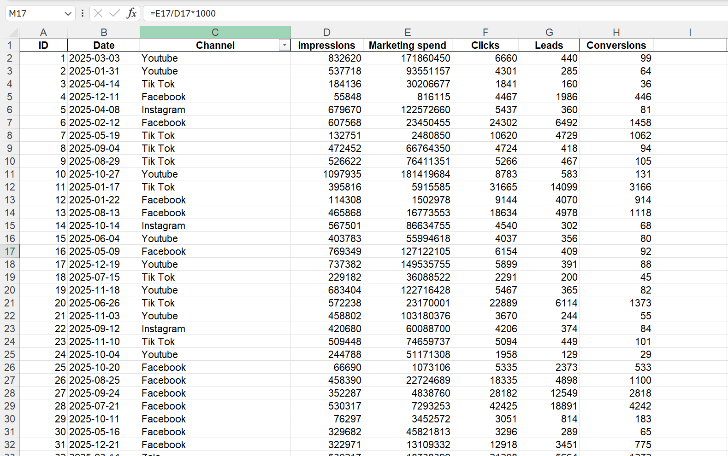

- Làm sạch dữ liệu
- Quá trình chuyển đổi từ tệp dữ liệu gốc sang tệp thực hành bắt đầu bằng việc làm sạch và loại bỏ các thành phần dư thừa. Cụ thể, các cột không trực tiếp phục vụ mục tiêu phân tích hiệu quả kênh như Product Category, Product Name đã được xóa bỏ. Chỉ còn lại các cột là: ID, Date, Channel, Impressions, Marketing spend, Clicks, Leads, Conversions, Revenue. Việc lược bỏ này giúp cấu trúc dữ liệu trở nên tinh gọn, chỉ giữ lại các trường thông tin nền tảng về lượt hiển thị, chi phí, lượt nhấp và doanh thu.
- Bổ sung trường dữ liệu
- Sau khi đã có bộ khung dữ liệu sạch, các chỉ số đo lường hiệu suất quan trọng đã được tính toán và bổ sung vào bảng. Các cột mới bao gồm CTR (tỷ lệ nhấp), CPC (chi phí mỗi lượt nhấp), CPM (chi phí cho 1000 lượt hiển thị), cùng với các chỉ số về tỷ lệ chuyển đổi (CR), chi phí trên mỗi khách hàng (CPA) và tỷ suất lợi nhuận (ROI). Những cột thêm mới này đóng vai trò then chốt trong việc đánh giá mức độ hiệu quả của từng chiến dịch thay vì chỉ nhìn vào các con số thô ban đầu.
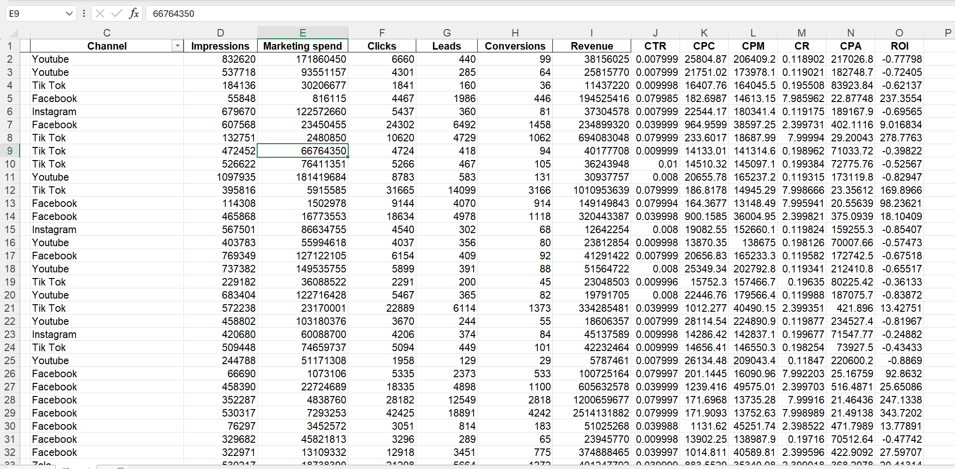

- Xử lý dữ liệu
- Bên cạnh các trường dữ liệu cơ bản, nhóm đã thực hiện tính toán thêm các measure nhằm đưa ra các chỉ số khác, hỗ trợ phân tích chi phí của các chiến dịch Marketing. Ví dụ: Total Marketing Spend, Total Revenue,…
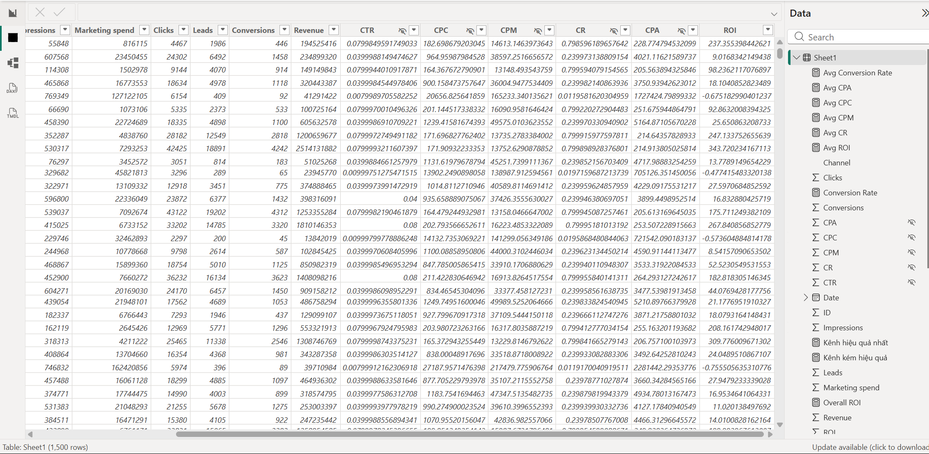

- Phân tích dữ liệu
  - Tổng quan (Overview)
- Trang tổng quan trình bày khái quát chung về bộ dữ liệu đến với người xem
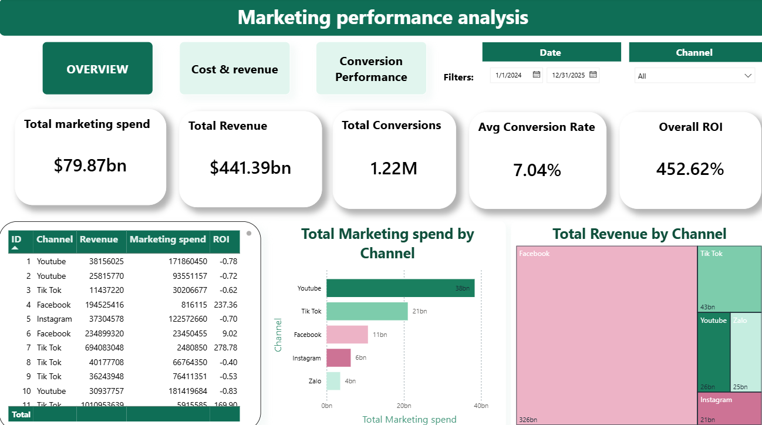
- Thanh menu và slicer
- Thanh menu và slicer này cung cấp các tùy chọn linh hoạt để người dùng xem báo cáo theo các kênh, loại nguồn và khoảng thời gian cụ thể.
- Thanh menu chính bao gồm 3 button điều hướng đến 3 trang báo cáo:
+) Overview: trang thông tin tổng quan về các chiến dịch, bao gồm Total Marketing Spend, Total Revenue, Total Conversion, Avg Conversion, Overall ROI
+) Revenue - Cost: trang báo cáo các chi tiết về doanh thu và chi phí giúp người dùng đánh giá hiệu quả tài chính của từng chiến dịch
+) Conversion Performance: trang phân tích hiệu suất chuyển đổi, thể hiện xu hướng và mức độ hiệu quả của các kênh theo thời gian.
- Phía trên dashboard là các slicer cho phép lọc dữ liệu:
+) Date: Bộ lọc thời gian giúp người dùng lựa chọn khoảng thời gian phân tích (từ 01/01/2024 đến 31/12/2025).
+) Channel: Cho phép chọn từng kênh marketing cụ thể (Facebook, TikTok, YouTube, Instagram, Zalo) hoặc xem toàn bộ.

- Card tổng quan
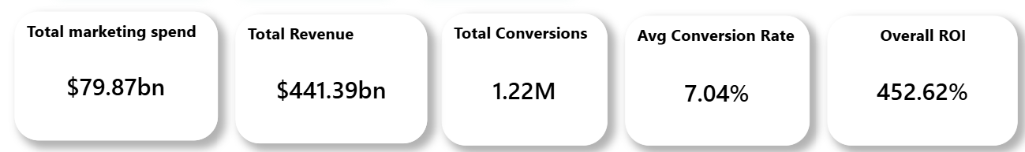
- Phía trên cùng là 5 thẻ thể hiện các thông tin tổng quan và các chỉ số chính của bộ dữ liệu như sau:
+) Total Marketing Spend: Tổng chi phí marketing bỏ ra là 79,87 tỷ
+) Total Revenue: Tổng doanh thu mà các chiến dịch đem về là 441,39 tỷ
+) Total Conversion: Tổng số lượng chuyển đổi mang lại là 1,22 triệu
+) Average Conversion Rate: Tỷ lệ chuyển đổi trung bình của các chiến dịch ghi nhận là 7,04%
+) Overall ROI: Hiệu quả đầu tư marketing tổng thể đạt 452,62%

- Total Marketing Spend theo Channel
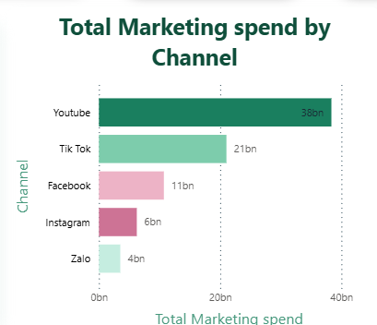
- Biểu đồ thể hiện mức chi tiêu marketing được phân bổ theo từng kênh truyền thông, bao gồm YouTube, TikTok, Facebook, Instagram và Zalo.
+) YouTube là kênh có mức chi tiêu cao nhất với khoảng 38,35 tỷ, chiếm tỷ trọng lớn trong tổng ngân sách marketing. Điều này cho thấy doanh nghiệp đang tập trung mạnh vào nền tảng nhằm tăng độ nhận diện thương hiệu và tiếp cận người dùng.
+) TikTok đứng thứ hai với khoảng 21,03 tỷ, cho thấy đây cũng là một kênh được đầu tư đáng kể, phù hợp với xu hướng nội dung ngắn và khả năng lan truyền nhanh.
+) Facebook có mức chi tiêu khoảng 10,72 tỷ, thấp hơn đáng kể so với hai nền tảng trên, mặc dù đây là một trong những kênh phổ biến trong hoạt động quảng cáo.
+) Instagram ghi nhận mức chi khoảng 6,25 tỷ, trong khi Zalo là kênh có chi phí thấp nhất với khoảng 3,53 tỷ. Hai kênh này hiện chỉ chiếm tỷ trọng nhỏ trong tổng ngân sách marketing.

- Total Revenue theo Channel
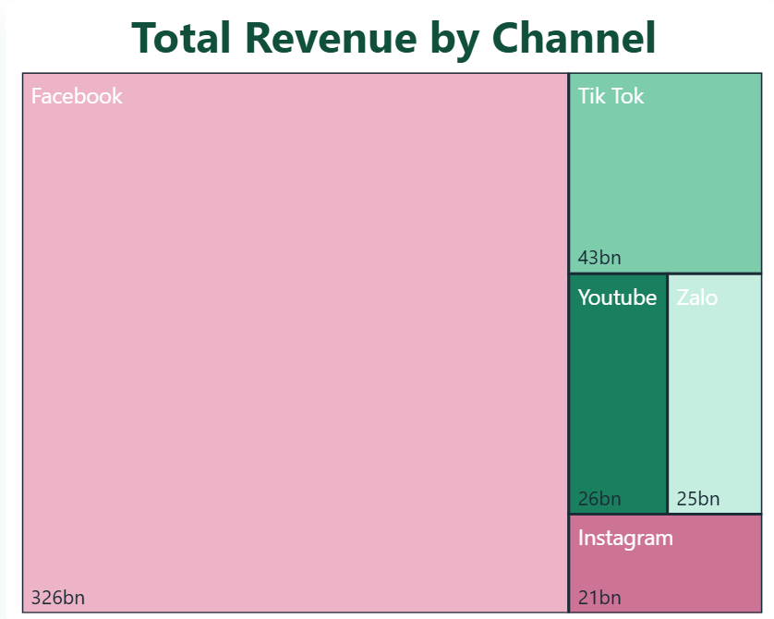
- Biểu đồ cây thể hiện tổng doanh thu được tạo ra từ các kênh marketing khác nhau, bao gồm Facebook, TikTok, YouTube, Zalo và Instagram.
+) Facebook là kênh mang lại doanh thu cao nhất, đạt khoảng 326,06 tỷ, chiếm tỷ trọng áp đảo so với các kênh còn lại. Điều này cho thấy Facebook đang là kênh đóng góp chính vào tổng doanh thu của doanh nghiệp.
+) TikTok đứng thứ hai với khoảng 42,92 tỷ, tuy thấp hơn nhiều so với Facebook nhưng vẫn là một nguồn doanh thu đáng kể.
+) YouTube mang lại khoảng 26,16 tỷ, mặc dù đây là kênh có mức chi tiêu cao nhất , nhưng doanh thu thu về lại không tương xứng.
+) Zalo và Instagram lần lượt đóng góp khoảng 25,11 tỷ và 21,14 tỷ, chiếm tỷ trọng nhỏ hơn nhưng vẫn đóng vai trò bổ trợ trong tổng doanh thu.
= > Doanh nghiệp cần cân nhắc tái phân bổ ngân sách, ưu tiên các kênh mang lại doanh thu cao như Facebook. Đồng thời, cần đánh giá lại chiến lược nội dung hoặc mục tiêu của YouTube để tối ưu hiệu quả đầu tư.

  - Chi phí và doanh thu (Cost and Revenue)
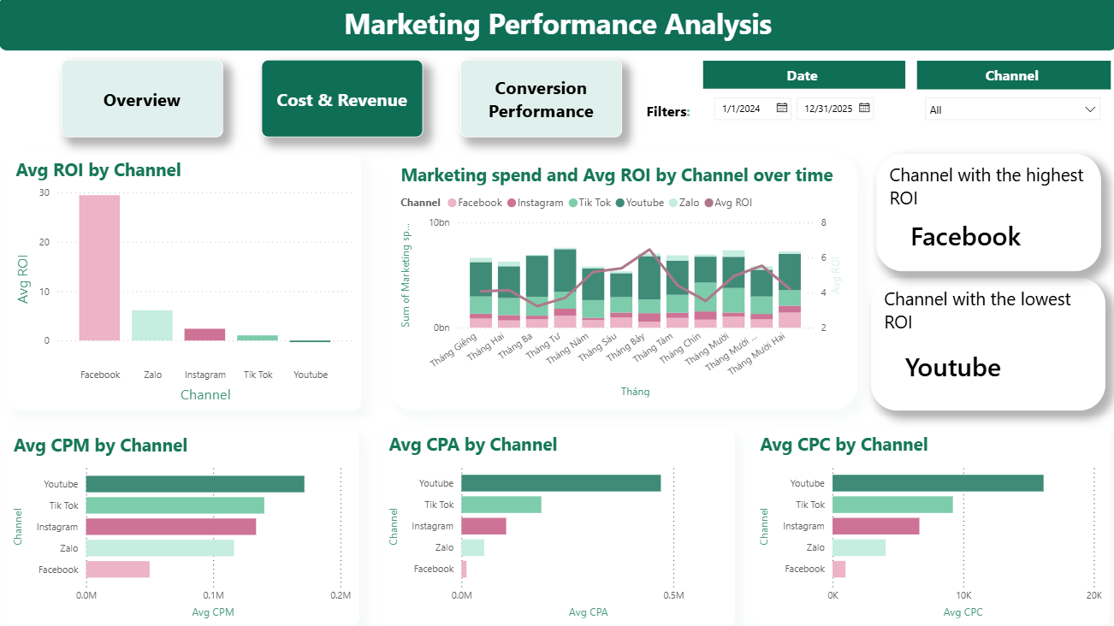
- Phân tích ROI trung bình theo kênh
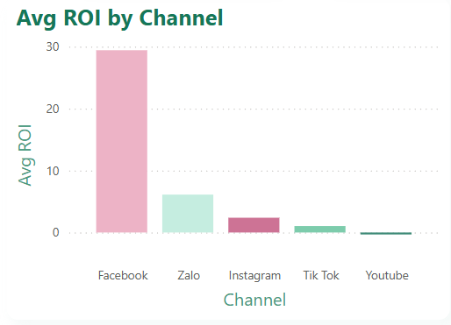
- Mức độ hiệu quả đầu tư (ROI) trung bình giữa các kênh Facebook, Zalo, Instagram và TikTok, cho thấy sự phân hóa rõ rệt về khả năng sinh lời.
- Facebook:
+) Kênh Facebook đạt ROI 29.43, cao vượt trội so với tất cả các kênh còn lại, cho thấy đây là kênh mang lại hiệu quả kinh doanh tốt nhất. Hiệu suất này chứng tỏ chiến lược quảng cáo, nội dung và khả năng nhắm đúng khách hàng mục tiêu đang được thực hiện rất hiệu quả. Vì vậy, Facebook nên được xem là kênh chủ lực và cần tiếp tục được ưu tiên đầu tư, mở rộng quy mô chiến dịch để tối đa hóa lợi nhuận.
- Zalo:
+) Với ROI đạt 6.12, Zalo là kênh có hiệu quả đứng thứ hai, tuy nhiên vẫn cách khá xa so với Facebook. Kênh này vẫn mang lại lợi nhuận ổn định và có tiềm năng phát triển thêm, đặc biệt trong bối cảnh người dùng Việt Nam sử dụng Zalo phổ biến. Do đó, cần tiếp tục tối ưu nội dung và chiến lược tiếp cận để khai thác tốt hơn tệp khách hàng trên nền tảng này.
- Instagram:
+) Instagram có ROI 2.38, cho thấy hiệu quả ở mức thấp và chưa thực sự nổi bật. Mặc dù vẫn tạo ra lợi nhuận, nhưng mức sinh lời không cao, có thể do nội dung chưa phù hợp hoặc chưa tiếp cận đúng đối tượng khách hàng. Kênh này cần được cải thiện về mặt sáng tạo nội dung và điều chỉnh chiến lược nhắm mục tiêu để nâng cao hiệu quả.
- TikTok:
+) TikTok ghi nhận ROI 1.04, gần như chỉ đạt mức hòa vốn. Điều này cho thấy các hoạt động marketing trên nền tảng này chưa mang lại hiệu quả rõ rệt. Nguyên nhân có thể đến từ nội dung chưa đủ hấp dẫn hoặc chưa tận dụng được đặc thù lan truyền của TikTok. Do đó, cần xem xét thay đổi chiến lược nội dung hoặc cân nhắc giảm mức đầu tư nếu không có cải thiện.
- YouTube:
+) YouTube có ROI âm (-0.32), cho thấy kênh này đang hoạt động không hiệu quả và gây thua lỗ. Chi phí đầu tư vượt quá doanh thu mang lại, có thể do nội dung chưa thu hút hoặc chiến lược quảng cáo chưa phù hợp. Vì vậy, cần xem xét lại toàn bộ cách triển khai trên YouTube, hoặc tạm dừng đầu tư nếu không phục vụ mục tiêu dài hạn như xây dựng thương hiệu.

- Phân tích CPM trung bình theo kênh
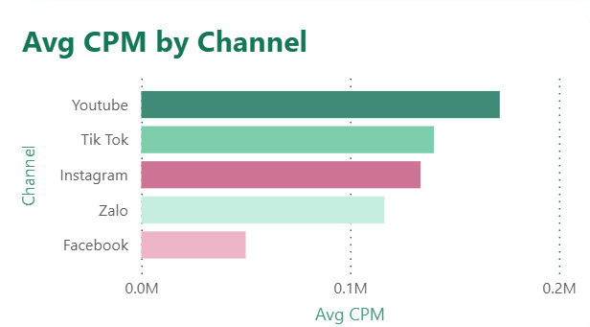
- Chi phí cho 1.000 lượt hiển thị (CPM) trung bình trên các kênh YouTube, TikTok, Instagram, Zalo và Facebook, phản ánh mức độ cạnh tranh và chi phí tiếp cận.
- YouTube đứng đầu danh sách với mức CPM trung bình cao nhất, đạt 171.684,46. Điều này phản ánh tính chất đặc thù của nền tảng này, nơi quảng cáo thường ở dạng video chất lượng cao và có khả năng giữ chân người xem lâu hơn. Mức phí cao cho thấy đây là thị trường cạnh tranh khốc liệt, nhưng đồng thời cũng khẳng định giá trị của việc tiếp cận khách hàng thông qua nội dung thị giác và âm thanh sống động trên nền tảng video lớn nhất thế giới.
- TikTok xếp ở vị trí thứ hai với chỉ số CPM là 140.183,58. Là một nền tảng đang bùng nổ mạnh mẽ, mức chi phí này cho thấy sự quan tâm rất lớn từ các nhà quảng cáo đối với tệp khách hàng trẻ và khả năng lan tỏa (viral) nhanh chóng của video ngắn. Dù thấp hơn YouTube, nhưng con số này vẫn nằm ở ngưỡng cao, chứng tỏ việc thu hút sự chú ý của người dùng giữa dòng nội dung giải trí liên tục của TikTok là một khoản đầu tư đáng kể.
- Instagram duy trì mức CPM khá ổn định ở con số 133.732,34. Nền tảng này vốn nổi tiếng với tệp người dùng chú trọng vào thẩm mỹ và lối sống, do đó chi phí quảng cáo tại đây phản ánh giá trị của việc xây dựng hình ảnh thương hiệu cao cấp. Khoảng cách không quá xa so với TikTok cho thấy Instagram vẫn là một kênh chuyển đổi và tiếp cận khách hàng mục tiêu hiệu quả, đặc biệt là trong các lĩnh vực thời trang, làm đẹp và phong cách sống.
- Zalo mang đến một lựa chọn kinh tế hơn với mức CPM trung bình là 116.462,61. Với đặc thù là một ứng dụng nhắn tin phổ biến tại Việt Nam, quảng cáo trên Zalo thường có xu hướng tiếp cận trực tiếp và cá nhân hóa cao. Mức phí này cho phép các doanh nghiệp nội địa tối ưu hóa ngân sách tốt hơn trong khi vẫn đảm bảo độ phủ sóng rộng rãi tới người dùng di động trên khắp cả nước.
- Facebook gây bất ngờ khi có mức CPM thấp nhất trong danh sách, chỉ dừng lại ở 50.012,64. Con số này chưa bằng một phần ba so với YouTube, cho thấy Facebook vẫn là kênh quảng cáo cực kỳ tối ưu về mặt chi phí để đạt được số lượng hiển thị lớn. Đây là lựa chọn lý tưởng cho các chiến dịch cần độ phủ rộng (reach) với ngân sách tiết kiệm, tận dụng hệ sinh thái người dùng khổng lồ và đa dạng của mạng xã hội này.

- Phân tích CPA trung bình theo kênh
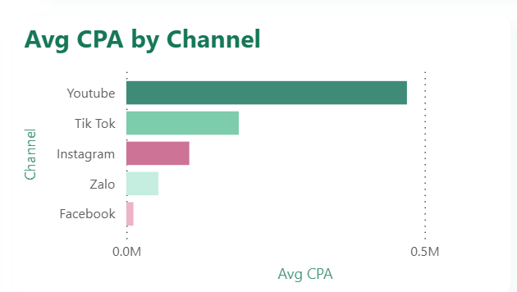
- Chi phí trung bình để có được một chuyển đổi (CPA) trên các kênh YouTube, TikTok, Instagram, Zalo và Facebook, qua đó đánh giá hiệu quả chi phí ở giai đoạn cuối của phễu.
- YouTube ghi nhận mức CPA cao nhất một cách đột biến với 470.436,43. Con số này cho thấy để có được một hành động cụ thể từ người dùng (như đăng ký hoặc mua hàng) trên YouTube tiêu tốn chi phí rất lớn, gấp nhiều lần các nền tảng còn lại. Điều này thường do tính chất nội dung video dài khiến người dùng ít có xu hướng thực hiện hành động ngay lập tức, đòi hỏi doanh nghiệp phải có chiến lược bám đuổi khách hàng (remarketing) cực kỳ chặt chẽ để tối ưu hóa khoản đầu tư này.
- TikTok đứng thứ hai với CPA ở mức 188.476,61. Mặc dù thấp hơn đáng kể so với YouTube, đây vẫn là một mức chi phí chuyển đổi tương đối cao. Nó phản ánh hành vi người dùng trên TikTok thường mang tính chất giải trí lướt nhanh, dẫn đến việc chuyển đổi từ lượt xem sang hành động thực tế vẫn còn là một thách thức. Tuy nhiên, mức phí này cho thấy TikTok đang dần định hình là một kênh bán hàng tiềm năng nếu biết cách khai thác nội dung đánh đúng tâm lý tò mò của giới trẻ.
- Instagram có mức CPA khá lý tưởng là 105.516,34. So với vị thế là một nền tảng hình ảnh cao cấp, mức chi phí này chứng tỏ Instagram có khả năng điều hướng người dùng thực hiện hành động rất tốt. Tệp khách hàng tại đây không chỉ xem mà còn có sự tương tác sâu và sẵn sàng thực hiện các thao tác chuyển đổi, giúp Instagram trở thành kênh cân bằng tốt giữa chi phí hiển thị (CPM) và hiệu quả hành động thực tế.
- Zalo thể hiện ưu thế vượt trội về hiệu quả chi phí với CPA chỉ 53.694,59. Đây là mức phí rất cạnh tranh, cho thấy khả năng tiếp cận trực diện và tỉ lệ phản hồi của người dùng Việt Nam trên ứng dụng nhắn tin này là cực kỳ cao. Với chi phí chuyển đổi thấp, Zalo là kênh vô cùng hiệu quả cho các chiến dịch tìm kiếm khách hàng tiềm năng (leads) hoặc chăm sóc khách hàng trực tiếp, giúp tối ưu hóa lợi nhuận trên mỗi đơn vị quảng cáo.
- Facebook tiếp tục khẳng định vị thế là kênh quảng cáo hiệu quả nhất về mặt chi phí với CPA thấp kỷ lục là 11.913,96. So với YouTube, chi phí để có một hành động trên Facebook rẻ hơn gần 40 lần. Con số này chứng minh sức mạnh của hệ thống tối ưu hóa thuật toán và khả năng phân phối quảng cáo chính xác đến những người có khả năng thực hiện hành động cao nhất, biến Facebook trở thành "cỗ máy chuyển đổi" không thể thiếu cho bất kỳ chiến dịch marketing nào.

- Phân tích CPC trung bình theo kênh
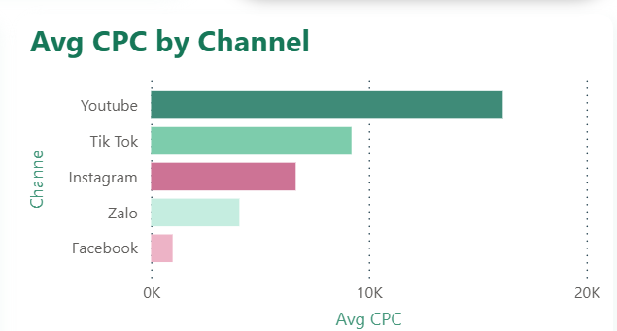
- Thể hiện chi phí trung bình cho mỗi lượt nhấp (CPC) trên các kênh, phản ánh hiệu quả chi phí ở giai đoạn từ impressions sang clicks. Đây là chỉ số then chốt để đánh giá mức độ "đắt rẻ" khi thu hút người dùng tương tác với quảng cáo.
- YouTube giữ vị trí dẫn đầu về chi phí với mức CPC trung bình là 16.150,64. Đây là con số cao nhất trong các kênh, cho thấy việc điều hướng người dùng rời khỏi nội dung video đang xem để nhấp vào quảng cáo là một thử thách tốn kém. Mức giá này phản ánh giá trị của một lưu lượng truy cập chất lượng cao từ YouTube, nơi người dùng thường có sự tập trung lớn hơn vào nội dung hình ảnh và âm thanh.
- TikTok xếp thứ hai với chỉ số CPC là 9.205,59. Mức chi phí này cho thấy sự cạnh tranh ngày càng tăng trên nền tảng video ngắn để giành lấy lượt nhấp của người dùng. Dù thấp hơn YouTube đáng kể, nhưng con số này vẫn ở mức khá cao, đòi hỏi các nội dung quảng cáo phải cực kỳ bắt mắt và có tính kích thích hành động ngay lập tức để tối ưu hóa ngân sách cho mỗi lượt truy cập.
- Instagram duy trì mức chi phí nhấp chuột ở ngưỡng trung bình là 6.643,43. Với đặc tính là nền tảng chú trọng vào hình ảnh đẹp và trải nghiệm lướt mượt mà, Instagram cho thấy hiệu quả khá tốt trong việc thu hút người dùng nhấp vào quảng cáo với mức phí hợp lý. Đây là lựa chọn cân bằng giữa chất lượng lưu lượng truy cập và chi phí bỏ ra, đặc biệt hiệu quả cho các chiến dịch quảng bá sản phẩm trực quan.
- Zalo mang lại hiệu quả kinh tế rõ rệt khi chỉ tốn 4.057,57 cho mỗi lượt nhấp. Là một ứng dụng quốc dân với hành vi người dùng chủ yếu là liên lạc, quảng cáo trên Zalo có khả năng tạo ra lưu lượng truy cập với mức giá rất cạnh tranh. Chỉ số này biến Zalo trở thành kênh bổ trợ đắc lực để kéo người dùng về website hoặc landing page mà không gây áp lực lớn lên tổng ngân sách quảng cáo.
- Facebook tiếp tục thể hiện ưu thế áp đảo về khả năng tối ưu hóa chi phí với CPC chỉ 990,82. Đây là kênh duy nhất có giá mỗi lượt nhấp dưới 1.000 đồng, cho thấy sức mạnh khủng khiếp của thuật toán Facebook trong việc tìm kiếm người dùng có khả năng tương tác cao với chi phí rẻ nhất. Mức CPC này cực kỳ lý tưởng cho các chiến dịch cần bùng nổ lưu lượng truy cập (traffic) trong thời gian ngắn với ngân sách tối thiểu.
- Chi tiêu Marketing và ROI theo thời gian

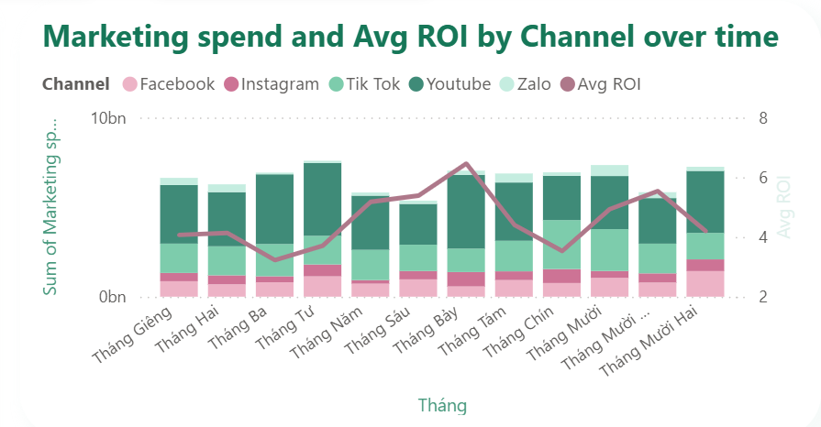
- Phân tích cho thấy mức chi tiêu tương đối ổn định, trong khi hiệu quả đầu tư có sự biến động rõ rệt.
- ROI trong năm dao động từ khoảng 3.22 đến 6.46.
- Giai đoạn đầu năm ghi nhận mức ROI trung bình, với tháng 1 đạt 4.07 và tháng 2 đạt 4.13, sau đó giảm xuống mức thấp nhất vào tháng 3 (3.22) và duy trì ở mức thấp trong tháng 4 (3.71).
- Từ tháng 5, ROI bắt đầu cải thiện đáng kể, đạt 5.18 và tiếp tục tăng lên 5.38 vào tháng 6, trước khi đạt đỉnh vào tháng 7 với 6.46, phản ánh giai đoạn hoạt động marketing hiệu quả nhất trong năm.
- Sau đó, ROI giảm xuống 4.41 vào tháng 8 và tiếp tục dao động ở mức thấp hơn trong tháng 9 (3.53).
- Trong các tháng cuối năm, ROI có xu hướng phục hồi và ổn định hơn, đạt 4.93 vào tháng 10 và 5.54 vào tháng 11, trước khi giảm nhẹ còn 4.20 vào tháng 12.
- Tổng thể, có thể thấy rằng ROI không biến động cùng chiều với mức chi tiêu marketing, cho thấy hiệu quả không phụ thuộc hoàn toàn vào ngân sách mà chịu ảnh hưởng lớn từ cách triển khai chiến dịch và yếu tố thời điểm. Điều này nhấn mạnh tầm quan trọng của việc tối ưu hóa chiến lược marketing theo từng giai đoạn nhằm nâng cao hiệu quả sử dụng ngân sách.

  - Hiệu quả chuyển đổi (Conversion Performance)
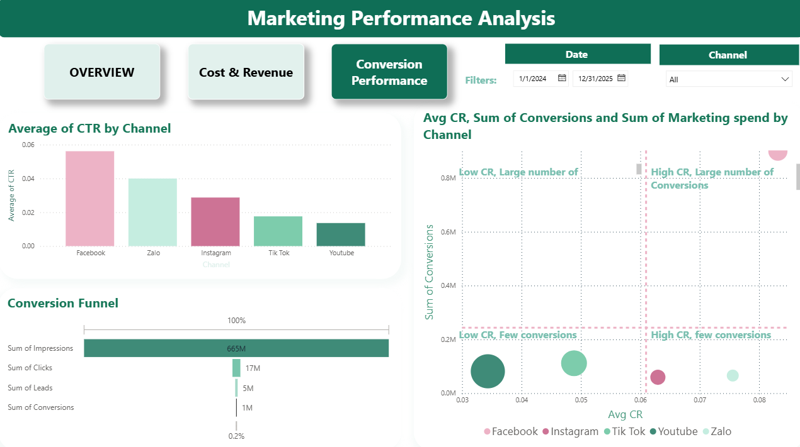
- Mối quan hệ giữa Conversion Rate và số lượng chuyển đổi theo kênh
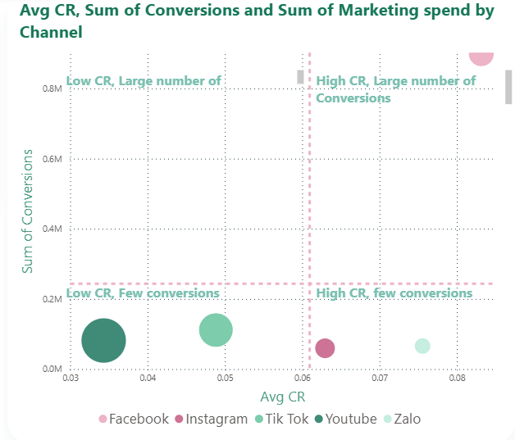
- Phân tích cho thấy sự chênh lệch rõ rệt giữa các kênh về cả tỷ lệ chuyển đổi và quy mô chuyển đổi.
- Facebook là kênh hiệu quả nhất với CR = 0.08 và 899,425 chuyển đổi, đồng thời có mức chi tiêu cao nhất (~10.72 tỷ), cho thấy hiệu quả mạnh cả về chất lượng lẫn quy mô.
- Zalo cũng đạt CR = 0.08 nhưng chỉ ghi nhận 65,682 chuyển đổi với chi tiêu ~3.53 tỷ, phản ánh khả năng chuyển đổi tốt nhưng hạn chế về phạm vi tiếp cận.
- Instagram đạt mức CR = 0.06 với 59,227 chuyển đổi (~6.25 tỷ chi tiêu), thể hiện hiệu quả trung bình và tương đối ổn định.
- TikTok có CR = 0.05 nhưng tạo ra 111,601 chuyển đổi với chi phí thấp hơn (~2.10 tỷ), cho thấy tiềm năng tối ưu về hiệu quả chi phí.
- Ngược lại, YouTube có hiệu suất thấp nhất với CR = 0.03 và 81,514 chuyển đổi, trong khi chi tiêu vẫn ở mức ~3.83 tỷ, cho thấy hiệu quả đầu tư chưa tương xứng và cần được cải thiện.

- Tỷ lệ nhấp (CTR) theo kênh

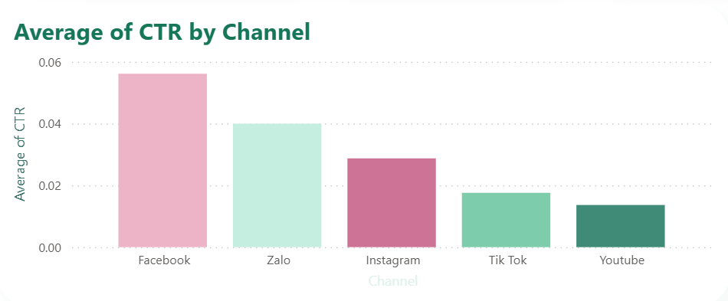
- Phân tích cho thấy sự khác biệt rõ rệt về khả năng thu hút người dùng giữa các kênh marketing.
- Facebook dẫn đầu với CTR = 0.06 (6%), cao nhất trong tất cả các kênh, cho thấy khả năng thu hút người dùng nhấp vào quảng cáo rất tốt.
- Zalo đứng thứ hai với CTR = 0.04 (4%), thấp hơn nhưng vẫn ở mức tương đối hiệu quả.
- Instagram đạt CTR = 0.03 (3%), thể hiện mức độ tương tác trung bình.
- TikTok có CTR thấp hơn, khoảng 0.02 (2%), cho thấy hiệu quả thu hút nhấp chuột chưa cao.
- YouTube là kênh có CTR thấp nhất với chỉ 0.01 (1%), phản ánh khả năng tạo tương tác trực tiếp từ quảng cáo còn hạn chế.
- Tổng thể, có thể thấy các kênh như Facebook và Zalo phù hợp hơn cho mục tiêu tăng lưu lượng truy cập, trong khi TikTok và đặc biệt là YouTube cần được cải thiện về nội dung hoặc cách tiếp cận để nâng cao hiệu quả tương tác.

- Phễu chuyển đổi (Impressions – Clicks – Leads)

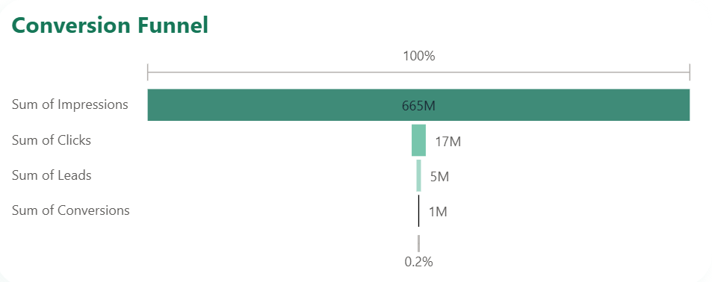
- Dữ liệu từ biểu đồ cho thấy tổng số lượt hiển thị (Impressions) đạt khoảng 665 triệu lượt, trong khi số lượt nhấp (Clicks) chỉ khoảng 17 triệu, tương ứng tỷ lệ khoảng 2.56%.
- Tuy nhiên, số lượng khách hàng tiềm năng (Leads) chỉ đạt khoảng 5 triệu, tương đương tỷ lệ chuyển đổi từ clicks sang leads khoảng 29.4%, và tỷ lệ từ impressions sang leads chỉ khoảng 0.75%.
- Ở một số trường Facebook, impressions khoảng 214 triệu nhưng clicks chỉ 11 triệu (≈5.1%), và leads khoảng 4 triệu (≈1.9% từ impressions). Điều này cho thấy sự suy giảm mạnh qua từng giai đoạn của phễu.
- Nhìn chung, mặc dù quy mô tiếp cận rất lớn, nhưng tỷ lệ chuyển đổi cuối cùng vẫn thấp, phản ánh hiệu quả chuyển đổi tổng thể chưa cao.

- ĐỀ XUẤT CẢI THIỆN
- Xem xét phân bổ đầu tư Marketing cho các kênh
- Dựa trên các phân tích số liệu cụ thể từ bộ biểu đồ , đề xuất các giải pháp tối ưu hóa chi phí marketing như sau:
- Facebook: Kênh chủ lực để tối ưu quy mô và lợi nhuận
- Facebook đang là "ngôi sao" trong danh sách khi sở hữu bộ chỉ số lý tưởng: CPM rẻ nhất, CPC thấp nhất và CPA cũng thấp nhất, dẫn đến mức ROI cao đột biến (29.43). Đề xuất ưu tiên hàng đầu là dồn thêm ngân sách vào Facebook để tận dụng hiệu suất này. Tuy nhiên, để tránh tình trạng quảng cáo bị "bão hòa" khi tăng ngân sách, nên đa dạng hóa các tệp đối tượng (lookalike, retargeting) và làm mới nội dung định kỳ. Với mức CPA chỉ hơn 11.000đ, Facebook là kênh hiệu quả nhất để thực hiện các chiến dịch thúc đẩy doanh số trực tiếp (Performance Marketing).

- Zalo: Kênh tiềm năng để khai thác chiều sâu
- Zalo đứng thứ hai về hiệu quả với ROI (6.12) và các chỉ số chi phí ở mức trung bình thấp. Điểm mạnh của Zalo là CPC và CPA khá rẻ, cho thấy người dùng Việt Nam có độ tin tưởng và tương tác tốt trên nền tảng này. Đề xuất cho Zalo là tập trung vào các chiến dịch chăm sóc khách hàng cũ và cá nhân hóa thông điệp. Thay vì chỉ chạy quảng cáo hiển thị rộng, cần tận dụng Zalo Official Account (OA) để kết nối trực tiếp với khách hàng, giúp giảm thêm chi phí CPA và biến Zalo thành một kênh "giữ chân" khách hàng bền vững bên cạnh Facebook.

- Instagram: Cải thiện nội dung để tăng tỷ lệ chuyển đổi
- Instagram có chi phí hiển thị (CPM) và click (CPC) ở mức trung bình khá, nhưng ROI lại chưa thực sự tương xứng (2.38). Điều này cho thấy khách hàng có quan tâm (có click) nhưng chưa thực sự xuống tiền (chuyển đổi thấp). Đề xuất tối ưu cho Instagram là tập trung vào chất lượng hình ảnh và trải nghiệm mua sắm trực tiếp (Instagram Shop). Công ty cần tối ưu lại Landing Page hoặc quy trình tư vấn qua Direct để kéo mức CPA xuống thấp hơn, giúp Instagram thoát khỏi nhóm "lợi nhuận thấp" và tiến gần hơn tới hiệu quả của Zalo.

- TikTok: Thay đổi cách tiếp cận để vượt mức hòa vốn
- TikTok đang ở ngưỡng "báo động" với ROI chỉ 1.04 (vừa đủ hòa vốn), dù CPM và CPC không quá cao. Vấn đề nằm ở CPA (hơn 188.000đ), cho thấy người dùng xem và click rất nhiều nhưng rất ít người thực hiện hành động mua hàng. Đề xuất là thay đổi hoàn toàn tư duy làm nội dung, chuyển từ quảng cáo truyền thống sang dạng nội dung giải trí (Shoppertainment) hoặc hợp tác với KOC/KOL. Nếu sau một thời gian điều chỉnh mà CPA không giảm và ROI không vượt mức 2.0, công ty nên cân nhắc cắt giảm ngân sách tại đây để dồn sang các kênh hiệu quả hơn như Facebook hoặc Zalo.

- YouTube: Tái định vị mục tiêu hoặc tạm dừng đầu tư
- YouTube hiện là kênh gây lãng phí ngân sách nhất với tất cả các chỉ số chi phí đều cao ngất ngưỡng (CPA lên tới 470.000đ) trong khi ROI lại âm (-0.32). Trong ngắn hạn, đề xuất cắt giảm tối đa ngân sách quảng cáo trực tiếp trên YouTube nếu mục tiêu là doanh số. Chỉ nên duy trì YouTube nếu có ngân sách dư dả cho mục đích làm "Branding" (nhận diện thương hiệu) dài hạn. Nếu vẫn muốn tiếp tục, hãy thử nghiệm các định dạng quảng cáo ngắn (YouTube Shorts) để giảm CPM và CPC, thay vì đầu tư vào các đoạn video dài tốn kém mà hiệu quả chuyển đổi thấp.

- Tối ưu hóa các chi phí Marketing
- Cần tối ưu hóa hiệu quả thu hút người dùng (CTR). Các kênh như TikTok (~2%) và YouTube (~1%) có tỷ lệ nhấp thấp , cho thấy nội dung quảng cáo chưa đủ hấp dẫn hoặc chưa phù hợp với đối tượng mục tiêu. Do đó, doanh nghiệp cần cải thiện nội dung, định dạng quảng cáo và chiến lược targeting để nâng cao khả năng thu hút, từ đó tăng hiệu quả sử dụng chi phí.
- Cần cải thiện phễu chuyển đổi để giảm thất thoát. Mặc dù tổng impressions đạt khoảng 665 triệu, nhưng chỉ có khoảng 17 triệu clicks (≈2.56%) và 5 triệu leads (≈0.75% từ impressions) . Điều này cho thấy sự suy giảm lớn qua từng giai đoạn. Vì vậy, cần tối ưu landing page, cải thiện trải nghiệm người dùng và đơn giản hóa quy trình chuyển đổi nhằm tăng tỷ lệ chuyển đổi cuối cùng.
- Cần tối ưu hóa phân bổ ngân sách theo thời gian. ROI biến động mạnh trong năm, từ mức thấp nhất khoảng 3.22 (tháng 3) đến cao nhất 6.46 (tháng 7). Do đó, doanh nghiệp nên tập trung ngân sách vào các giai đoạn có ROI cao (giữa năm) và hạn chế chi tiêu trong các giai đoạn hiệu quả thấp, nhằm tối đa hóa lợi nhuận.
- Cần tăng cường theo dõi và điều chỉnh chiến dịch theo hiệu quả thực tế. Việc ROI không biến động cùng chiều với chi tiêu cho thấy hiệu quả marketing phụ thuộc nhiều vào cách triển khai hơn là mức đầu tư. Do đó, cần xây dựng hệ thống theo dõi và đánh giá thường xuyên để kịp thời điều chỉnh chiến lược.

